# Muskelstyrke og udholdenhed

Lille NV-øvelse, 1f FG, efterår 2007

*Formål:*

At undersøge henholdsvis muskelstyrke og udholdenhed hos drenge og piger

*Fremgangsmåde:*

Tilslut håndtryksmåleren til computeren via et GoLink. Start programmet LoggerPro.

Forsøgspersonen griber om håndtryks-måleren med én hånd og tæller til tre. Personen ved computeren starter øjeblikkeligt for målingerne (grøn trekant).

Forsøgspersonen trykker på håndtryksmåleren, så hårdt som han kan og bliver ved med at trykke i 30 sek.

Forsøgspersonen må ikke se på skærmen, mens forsøget kører (undlad at påvirke forsøgspersonen med tilråb/kommentarer)

Der skal laves et forsøg med alle personer i gruppen

*Databehandling:*

Lav en lineær regression og bestem forskriften F = m·t + b (fra matematik er funktionen kendt med bogstaverne: y = a·x + b) ved brug af ikonet

Træk de kantede parenteser [ og ] på plads på det relevante stykke med musen – som vist herunder:

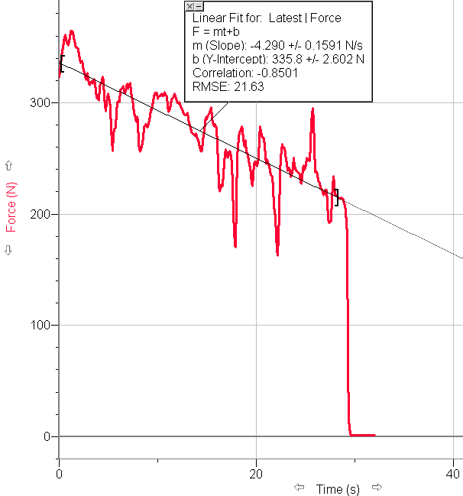

Find m og b for alle i gruppen. Indtast data i regneark (Excel eller Tii) og beregn gennemsnit for henholdsvis drenge og piger. Læg resultatet i mappen med forsøgsresultater i jeres NV-mappe.

*Diskussion:*

1) Hvad er betydningen af m og b?

2) Angiv correlations-tallet og prøv om du kan forklare dets betydning ved at sammenligne flere personers kurver.

3) Kommentér påstanden om at drenge er stærke, og piger er udholdende.